방울토마토 양액재배 스마트팜 시스템 구축 보고서
Nov 5, 2026 · @김세희

1. 서론

1.1 추진 배경
비닐하우스 양액재배는 흙 대신 배지에 양분을 녹인 양액을 공급해 수확량과 품질을 높이는 방식이다. 대신 흙처럼 물과 양분을 머금는 완충 능력이 없어, 양액기 고장이나 고온·저온이 몇 시간만 이어져도 피해로 이어진다. 많은 소규모 농가는 이 환경을 사람이 직접 보고 판단해 관리하며, 수확·출하 기록도 수첩에 남기거나 남기지 않는다.
이 보고서는 방울토마토 양액재배 비닐하우스를 대상으로, 환경·양액 데이터를 수집해 기준과 비교하고 이상이 생기면 알리며, 수확과 경매 가격을 연결해 수익까지 보여주는 스마트팜 시스템을 제안하고 설계한다.

1.2 대상 농가 가정
실제 농가의 세부 조건을 확인하지 못해, 일반적인 비닐하우스 양액재배 농가를 기준으로 다음과 같이 가정했다.
항목 | 가정
작물 | 방울토마토
시설 | 비닐하우스 1동
재배 방식 | 고형배지(코이어 또는 암면) 양액재배, 점적 급액
재식 포기 수 | 500포기
양액기 | 보유. 급액 시점은 양액기 자체 설정(일사량 기준)으로 결정
환경 관리 | 측창·난방 등을 사람이 보고 조작, 데이터는 기록하지 않음
수정 | 뒤영벌 사용
출하 | 공영도매시장 위탁판매

1.3 문제점과 목표
문제점 | 목표
하우스에 가야만 상태를 알 수 있음 | 방에서 휴대폰으로 현재 상태 확인
고온·저온·양액 이상을 늦게 발견 | 기준 이탈 시 즉시 알림, 긴급 경고는 이중 채널
배지 속 염류 상태를 알기 어려움 | 배액 EC·배액률을 매일 자동 계산
양액을 얼마나 썼는지 모름 | 하루·작기 누적 급액량 자동 집계
수확량과 가격이 따로 놀아 수익을 가늠하기 어려움 | 수확 기록과 경매 가격으로 예상 입금액 계산

1.4 적용 범위
- 자동화: 환경·양액·배액 데이터 수집, 기준 비교, 경고 생성과 알림, 일별 집계.
- 보조: 예상 입금액 계산, 경고 이력 분석, 출하 판단 참고 정보.
- 제외: 수확·순지르기 등 손 작업, 장치(창·난방기·양액기)의 원격 제어.
- 본 과제의 구현 범위는 실제 센서 없이 예시 데이터로 DB와 계산이 맞는지 확인하는 프로토타입까지다.

2. 재배 환경 분석

2.1 양액재배 개요
양액재배는 배지가 뿌리를 지탱하고, 양액이 양분을 공급한다. 양액은 A액·B액으로 나눠 진하게 보관하고 양액기가 물과 섞어 희석해 하루 여러 번 점적으로 준다.
구분 | 양액재배 | 토경재배(흙)
양분 공급 | 양액으로 정량 공급, 즉시 조절 | 밑거름·웃거름, 흡수 편차 큼
연작장해·토양병 | 배지 교체로 거의 없음 | 발생
수확량·품질 | 높고 균일 | 편차 큼
초기 비용 | 높음 | 낮음
사고 시 위험 | 완충 능력이 낮아 몇 시간 만에 피해 | 흙이 버틸 시간을 줌

2.2 양액 관리 지표
공급 EC는 생육이 진행될수록 조금 높이고, pH는 단계와 관계없이 5.5~6.5를 유지한다. 아래 값은 연구 사례와 일반 기준을 모은 참고 범위다.
생육 단계 | 공급 EC (dS/m) | pH
육묘기 | 1.0~1.5 | 5.5~6.5
정식·활착기 | 1.7~2.0 | 5.5~6.5
개화·착과 초기 | 1.9~2.1 | 5.5~6.5
수확기 | 2.0~2.4 | 5.5~6.5
- 배액률: 준 양액 중 흘러나온 비율. 20~30%를 목표로 해 배지 안에 염류가 쌓이지 않게 한다.
- 배액 EC: 공급 EC를 그대로 둬도 생육 후기로 갈수록 오른다(초기 약 2.0에서 9화방 착과기 4.5까지 오른 사례). 그래서 공급 EC만으로는 배지 상태를 알 수 없다.
- 급액량: 포기당 1회 수십~150 mL, 하루 약 0.5~1.2 L. 급액 시점은 누적 일사량으로 정하고 배액률로 양을 검증한다. 겨울에는 줄인다.
- EC를 너무 높이면 수량이 줄고 배꼽썩음과가 늘어난다(EC 3.0 처리구에서 발생률이 가장 높았던 사례).

2.3 온도·습도·CO₂
온도는 생육 단계보다 낮과 밤에 따라 기준이 달라진다.
구분 | 적정 | 경고 | 이탈 시 영향
낮 온도 | 21~28℃ | 30℃ 이상 지속 | 꽃가루 활력 저하 → 낙화, 공동과
밤 온도 | 13~18℃ | 10℃ 이하 또는 20℃ 이상 | 저온: 생육 저하·기형과 / 고온: 양분 소모
하루 평균 | – | 25℃ 이상 | 착과 불량, 품질 저하
습도 | 60~80% | – | 과습: 결로 → 잿빛곰팡이병·역병 / 건조: 광합성 저하
- 일교차가 크면서 습할 때(3~5월, 9~10월) 병해가 가장 많다.
- 겨울에 창을 닫으면 낮 동안 광합성으로 CO₂가 바깥(약 420 ppm)보다 낮아질 수 있다. 본 시스템은 탄산시비 장치를 가정하지 않으므로 CO₂는 표시만 한다.
- 난방기 불완전연소 시 일산화탄소·에틸렌 등이 생길 수 있어 배기 관리가 필요하다.

2.4 수정·재배 일정·출하
- 수정: 하우스는 바람이 없어 뒤영벌의 진동 수분을 기본으로 쓴다. 착과제는 씨가 적게 생겨 공동과 위험이 커서 혹한기·혹서기 보조로만 쓴다.
- 재배 일정: 파종 후 약 3~4달(정식 후 약 2달)에 첫 수확, 이후 위쪽 화방이 자라며 몇 달간 차례로 수확한다.
- 출하·정산: 공영도매시장에 위탁하면 경매 낙찰가에서 위탁수수료(법정 상한 7%, 시장별 약 4.7~7%)와 운송·하역·포장비를 뺀 금액을 받는다.

3. 시스템 제안

3.1 시스템 개요
제안 시스템은 센서와 양액기가 보낸 데이터를 서버가 받아 DB에 저장하고, 생육 단계·시간대별 기준과 비교해 이탈 시 경고를 열고 알린다. 농부는 휴대폰 웹 대시보드(PWA)로 현재 상태와 하루 요약, 양액 사용량, 예상 입금액을 확인하고, 수확과 정산 단가만 직접 입력한다.

3.2 주요 기능
기능 | 내용
실시간 모니터링 | 온도·습도·CO₂·일사량을 1분마다 갱신, 기준 대비 색으로 표시
경고·알림 | 기준 이탈 시 경고 1건을 열고 메신저로 알림, 복귀 시 자동 해제. 긴급 경고(밤 저온, 고온 지속, 연결 끊김)는 문자로도 전송
양액 관리 | 급액·배액을 기록하고 포기당 급액량, 배액률, 배액 EC, 작기 누적 사용량을 계산
수확·수익 | 수확 입력과 aT 경매 가격으로 예상 입금액 계산, 정산 후 실제 입금액으로 대체
경고 이력 분석 | 항목·시간대별 경고 건수와 지속 시간 집계

3.3 기대 효과
- 하우스에 가지 않고도 이상 상황을 빨리 알아 작물 피해를 줄인다.
- 배액률·배액 EC를 매일 확인해 양액 관리를 감이 아닌 숫자로 한다.
- 환경·양액·수확·가격 데이터가 한 DB에 쌓여, 어떤 환경에서 품질과 수익이 좋았는지 분석할 기반이 생긴다.

3.4 기존 방식과의 비교
스마트팜은 모든 단계를 기계로 바꾸는 것이 아니라, 숫자로 측정하고 장치로 조절할 수 있는 환경 관리 단계를 주로 바꾼다. 식물을 직접 만지는 단계는 여전히 사람이 하며, 시스템은 기록과 판단을 돕는다.
단계 | 손으로 할 때 | 스마트팜에서 | 바뀌는 정도 | 본 시스템의 역할
씨 뿌리기 | 직접 파종하고 모종을 키움 | 대부분 육묘장에서 모종을 사서 정식 | 거의 없음 | 정식일·포기 수를 작기 정보로 기록
햇빛 | 날씨에 맡기고, 더우면 차광막을 직접 펼침 | 일사량 센서로 측정, 차광막·보온커튼 자동 개폐 | 높음 | 일사량·누적 일사량 표시, 급액 시점 참고
온도·습도 | 하우스에 가서 보고 창을 열거나 난방기를 켬 | 센서가 1분마다 측정, 기준 이탈 시 알림 | 높음 | 낮·밤·생육 단계별 기준 비교, 경고·알림
영양액 | 비료를 타서 주고 EC 미터로 가끔 확인 | 양액기가 희석·급액, 급액·배액 EC와 양을 자동 기록 | 높음 | 포기당 급액량, 배액률, 누적 사용량 계산
벌 수정 | 벌통을 두고 관리, 필요하면 착과제를 직접 뿌림 | 벌은 그대로 사용 | 낮음 | (확장) 벌 활동 온도 알림, 농약 살포 시 벌통 닫기 알림
수확 | 사람이 직접 따고 수첩에 기록하거나 기록하지 않음 | 수확은 여전히 사람, 기록은 앱으로 간단히 입력 | 낮음 | 수확·정산 기록, 경매 가격과 연결해 예상 입금액 계산
사람의 역할은 "직접 하는 사람"에서 "기준을 정하고 데이터로 결과를 확인하는 사람"으로 바뀐다. 새벽에 하우스에 나가 확인하는 일이 줄어드는 대신, 경고와 요약 데이터를 읽고 판단하는 일이 늘어난다.

4. 요구사항 정의

4.1 수집 데이터와 주기
입력 부담을 줄이기 위해 꼭 필요한 항목만 남겼다.
구분 | 항목 | 주기 | 용도
센서 | 온도 | 1분 | 낮·밤 관리, 고온·저온 경고
센서 | 습도 | 1분 | 결로·병해 위험 판단
센서 | 일사량 | 1분 | 누적 일사량, 급액 시점 참고
센서 | CO₂ | 1~5분 | 대시보드 표시 전용
양액기 | 급액량, 급액 EC·pH | 급액할 때마다 | 하루·누적 급액량, 양액 농도 확인
센서 | 배액량, 배액 EC | 배액될 때마다 | 배액률, 배지 염류 상태
사람 | 작기 정보(품종, 정식일, 포기 수, 수수료율, 부대비용) | 작기 시작 시 | 계산 기준
사람 | 수확 기록(날짜, 구역, 등급, kg), 정산 단가 | 수확·정산 시 | 수확량, 입금액
사람 | 특이사항 메모 | 있을 때만 | 농약 살포, 병해충 기록
외부 | 방울토마토 경매 가격 (aT API) | 하루 1회 | 시장 평균가, 예상 입금액

4.2 기능 요구사항
번호 | 요구사항
FR-01 | 센서값을 1분마다 저장한다.
FR-02 | 급액·배액 발생 시 시각, 양, EC(급액은 pH 포함)를 저장한다.
FR-03 | 현재 생육 단계와 낮·밤에 맞는 기준을 찾아 측정값과 비교한다.
FR-04 | 기준 이탈 시 경고 1건을 생성하고 알림을 보낸다. 진행 중인 같은 경고가 있으면 최고값만 갱신한다.
FR-05 | 기준 안으로 복귀하면(해제 여유값 적용) 경고를 해제한다.
FR-06 | 농부가 알림을 확인하고 조치 메모를 남길 수 있다.
FR-07 | 매일 자정 배액률·포기당 급액량을 계산해 기준과 비교한다.
FR-08 | 매일 1회 aT API에서 방울토마토 경매 가격을 받아 저장한다.
FR-09 | 수확·정산 단가를 입력받아 예상·실제 입금액을 계산한다.
FR-10 | 대시보드에 현재 상태, 진행 중 경고, 양액, 오늘 추이, 수확·수익, 경고 이력을 보여준다.

4.3 비기능 요구사항
번호 | 요구사항
NFR-01 | 대시보드의 현재 상태는 1분마다 갱신한다.
NFR-02 | 5분 넘게 센서 데이터가 들어오지 않으면 연결 끊김 경고를 보낸다.
NFR-03 | 긴급 경고는 메신저와 문자 두 채널로 보낸다.
NFR-04 | 휴대폰 화면 기준으로 설계하고 PC에서도 볼 수 있다.
NFR-05 | 모든 시각은 한국 시간(KST)으로 저장한다.

5. 시스템 설계

5.1 전체 아키텍처
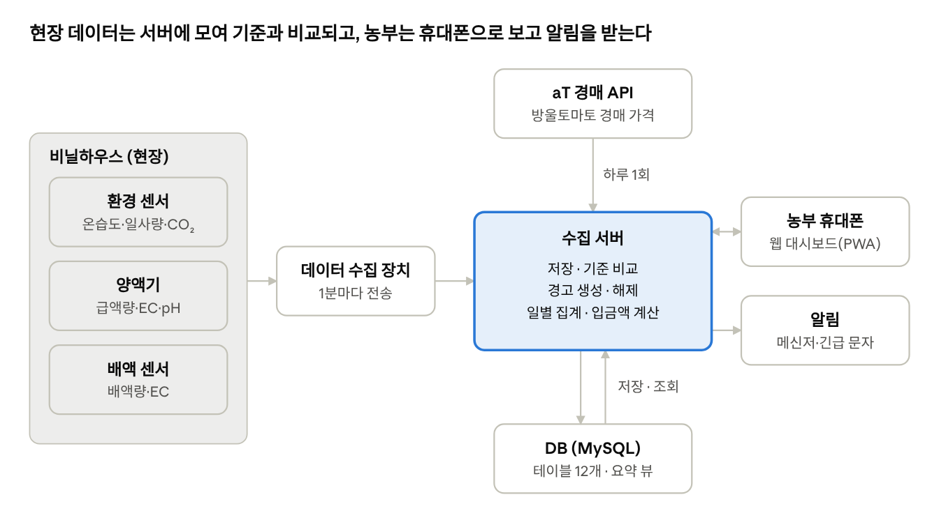
그림 5-1 · 시스템 전체 구성도
현장의 센서와 양액기 데이터는 수집 장치를 거쳐 서버로 모이고, 서버는 DB에 저장하며 기준과 비교한다. 농부는 휴대폰 웹 대시보드로 상태를 보고 입력하며, 경고는 메신저(긴급 시 문자)로 받는다.

5.2 데이터베이스 설계
테이블 12개와 일별 요약 뷰 1개로 구성하며, 모든 기록은 작기(crop_cycle)를 중심으로 연결된다(그림 5-2). 환경 측정과 경매 가격은 FK 없이 시각·날짜로 조인한다. 테이블별 커럼 명세(커럼명·타입·설명)는 부록 A에 있다.
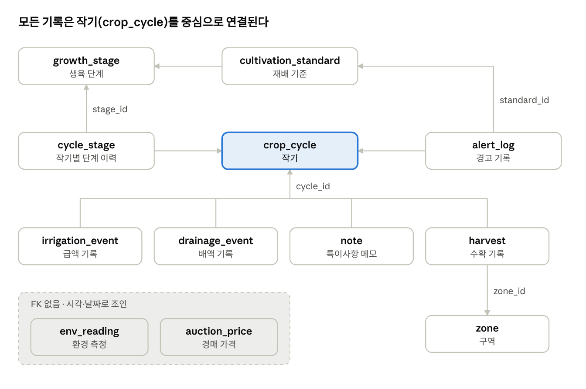
그림 5-2 · 테이블 관계도(ERD), 화살표 = 외래키 참조 방향
그룹 | 테이블 | 내용
기준 정보 | crop_cycle, zone, growth_stage, cycle_stage, cultivation_standard | 작기(포기 수·수수료율·부대비용), 구역, 생육 단계와 이력, 단계·시간대별 기준값
측정 | env_reading, irrigation_event, drainage_event | 1분 환경값, 급액·배액 기록
입력·외부 | harvest, note, auction_price | 수확·정산 단가, 메모, 경매 가격
경고 | alert_log | 경고 시작·해제·최고값·확인
집계 뷰 | daily_summary | 낮 최고·밤 평균 온도, 급액·배액률, 수확량, 예상·실제 입금액, 경고 건수

5.3 처리 흐름
세 가지 핵심 흐름을 시퀀스 다이어그램으로 설계했다(그림 5-3~5-5).
흐름 | 주요 내용
환경 측정과 경고 | 센서값 저장 → 현재 단계·시간대 기준 조회 → 이탈 시 경고 생성·알림, 복귀 시 해제 → 농부 확인·메모
급액·배액 | 급액·배액 발생 시 저장, EC·pH 비교 → 매일 자정 배액률 계산·비교
가격·수확·대시보드 | 매일 aT 가격 수집, 수확·정산 입력 → 예상 입금액 계산 → 화면이 열려 있는 동안 1분마다 현재 상태 갱신
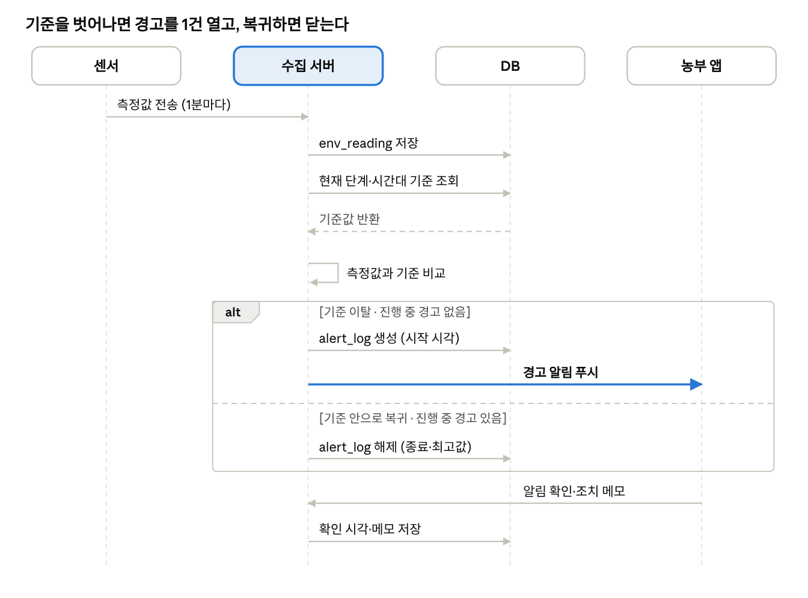
그림 5-3 · 환경 측정과 경고
이미 열린 경고가 있으면 새 알림을 보내지 않고 최고값만 갱신한다.
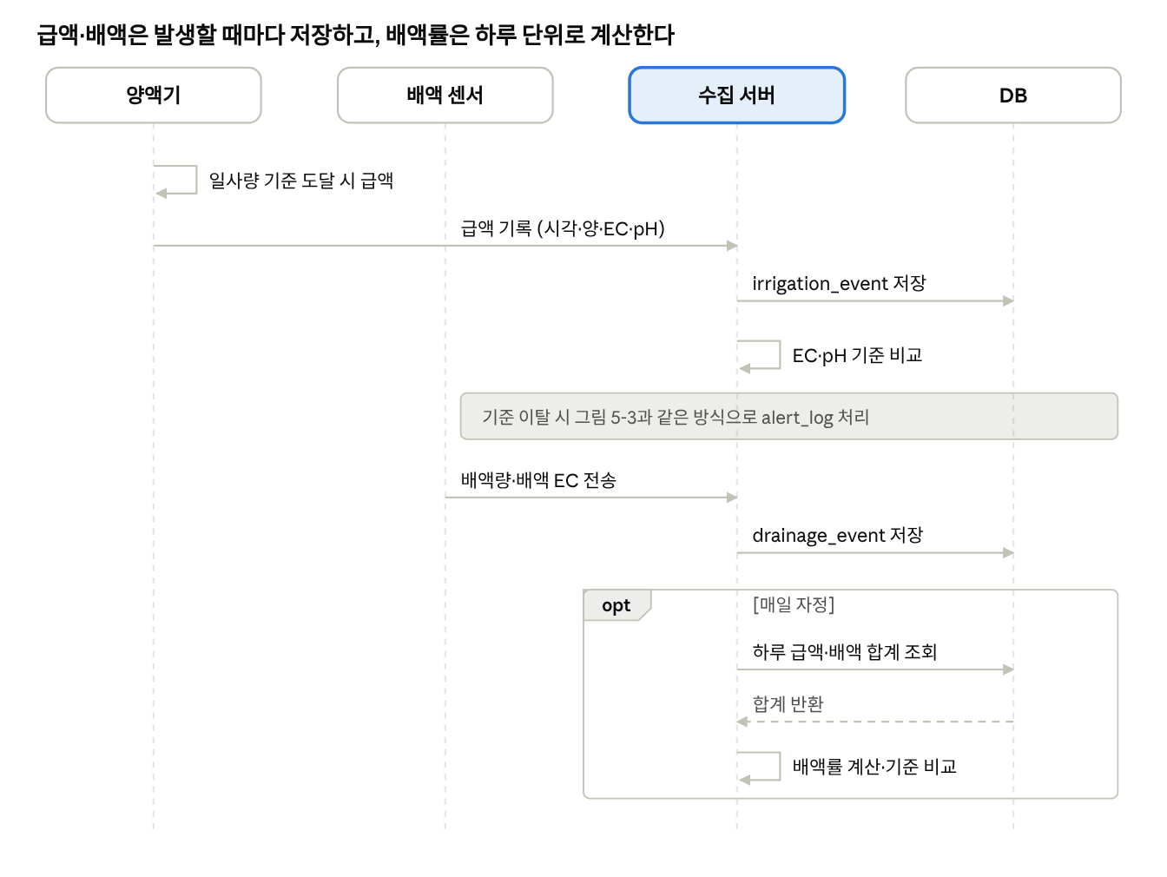
그림 5-4 · 급액·배액 기록과 배액률 계산
급액과 배액은 시차가 있어 배액률은 매일 자정 하루 합계로 계산한다.
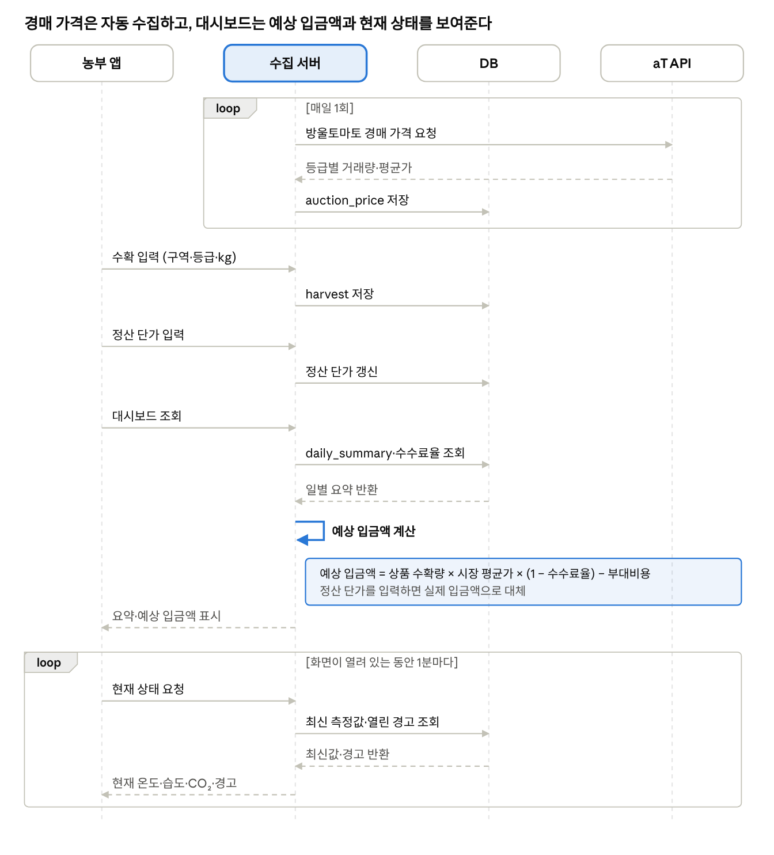
그림 5-5 · 경매 가격 수집, 수확·정산 입력, 대시보드 조회
대시보드는 하루 요약(daily_summary)과 현재 상태(env_reading 최신값, 해제되지 않은 경고)를 따로 읽는다.

5.4 경고 처리 로직
- 기준 이탈 순간 경고 1건을 열고, 기준 안으로 돌아오면 닫는다. 1분마다 새로 기록하지 않는다.
- 적정 범위를 벗어나면 주의(caution), 경고 기준을 넘으면 경고(warning)다.
- 해제에는 여유값을 둠다(예: 기준보다 0.5℃ 낮아져야 해제). 기준 근처에서 경고가 깜빡이는 것을 막는다.
- 발생 당시 기준값을 복사해 저장해, 나중에 기준을 바꿔도 과거 경고를 해석할 수 있다.
- 5분 넘게 데이터가 없으면 연결 끊김 경고를 보낸다.

5.5 화면 설계
휴대폰 기준 한 화면 세로 스크롤로, "지금 → 오늘 → 누적" 순서로 배치했다.
- 상태 바: 전체 상태, 마지막 업데이트 시각, 생육 단계와 정식 후 일수
- 지금 하우스: 온도·습도·CO₂·일사량 카드
- 진행 중인 경고와 확인 버튼
- 양액: 오늘 급액량, 포기당 급액량, 배액률, EC·pH, 작기 누적 사용량과 최근 14일 그래프
- 오늘 온도 흐름과 적정 범위
- 수확·수익: 수확량, 예상 입금액, 시장 평균가
- 이번 주 경고 요약
색은 적정(초록), 주의(노랑), 경고·연결 끊김(빨강)으로만 쓴다. 그림 5-6은 예시 데이터로 채운 휴대폰 화면 시안이다(왼쪽 열에서 오른쪽 열로 이어지는 한 화면).
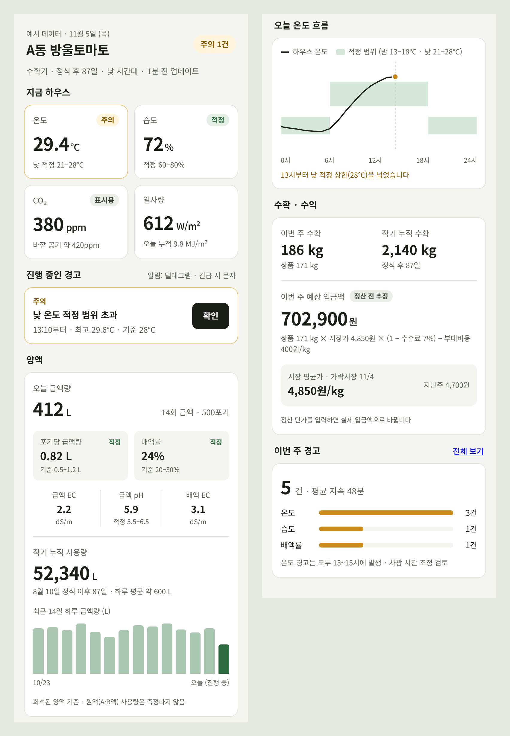
그림 5-6 · 대시보드 화면 시안 (휴대폰, 예시 데이터)

5.6 외부 연계
대상 | 방식 | 비고
aT 전국 공영도매시장 경매원천정보 | 공공데이터포털 오픈 API, 하루 1회 | 농축수산물 표준코드로 방울토마토 품목 코드 조회
메신저 알림 | 텔레그램 봇 또는 카카오톡 나에게 보내기 | 농가가 쓰는 메신저에 맞춰 선택
문자 | 문자 발송 서비스 | 긴급 경고에만 사용
웹 대시보드 | 반응형 웹 + PWA | 홈 화면에 추가해 앱처럼 사용

6. 개발 계획

6.1 개발 환경
프로토타입은 실제 센서 없이 예시 데이터로 DB와 계산을 검증하는 범위이므로, 데이터베이스와 계산 검증 도구만 사용한다.
구분 | 사용 도구 | 용도
데이터베이스 | MySQL | 테이블 12개, 일별 요약 뷰, 재배 기준값
예시 데이터 생성·검증 | Python (pandas, MySQL 연결 라이브러리) | 1분 단위 환경 데이터 등 예시 데이터 생성, 계산 결과와 손계산 비교
화면 | 대시보드 시안 | 화면 구성 확인 (실제 웹 구현은 확장 범위)

6.2 실제 구축 시 하드웨어 구성
본 과제에서는 구매·설치하지 않으며, 실제 구축 시 필요한 구성을 정리했다.
구성 요소 | 역할
온습도 센서 | 하우스 내부 온도·습도 측정 (작물 높이, 직사광선 차단)
일사량 센서 | 일사량 측정
CO₂ 센서 (NDIR 방식) | CO₂ 농도 측정
배액 수집 통 + 배액량·EC 센서 | 배액량과 배액 EC 측정
양액기 데이터 연동 | 급액 시각·양·EC·pH 전송 (양액기가 지원하는 경우)
데이터 수집 장치 (마이크로컨트롤러) | 센서값을 읽어 인터넷으로 서버에 전송
서버 | 데이터 저장, 기준 비교, 경고·알림, 집계
알림 채널 | 메신저 봇, 긴급 시 문자

6.3 추진 단계
단계 | 내용 | 상태
1. 기획·분석 | 재배 환경 분석, 요구사항 정의 | 완료
2. 설계 | DB 설계, 처리 흐름(시퀀스), 화면 시안 | 완료
3. DB 구축 | 테이블·뷰 생성, 재배 기준값 입력 (검증용은 SQLite로 구축) | 완료
4. 예시 데이터 생성 | 1작기(500포기) 기준 환경·급액·배액·수확·경매 가격 데이터 | 완료
5. 계산 검증 | 7장 테스트 케이스 15건 수행 | 완료
6. 결과 정리 | 검증 결과, 발견 사항, 한계 정리 | 완료

7. 프로토타입 검증

7.1 검증 방법
예시 데이터를 DB에 넣고, DB가 계산한 값이 손계산 기대값과 같은지 확인했다. 검증 환경에 MySQL 서버가 없어 같은 테이블 구조를 SQLite로 만들었고, 집계는 SQL로, 경고 생성·해제는 서버 로직을 Python으로 구현해 실행했다. 금액은 원 단위 반올림, 비율과 양은 소수 둘째 자리까지 비교했다.

7.2 예시 데이터 기준
항목 | 값
작기 | 정식일 2026-08-10, 500포기, 수수료율 7.00%, 부대비용 400원/kg
생육 단계 | 2026-10-01부터 수확기
검증일 | 2026-11-05 (정식 후 87일)
낮/밤 | 낮 06:00~17:59, 그 외 밤
환경 데이터 | 11-05 00:00~15:30, 1분 간격 931행. 새벽 13.8~15.2℃, 03:00 한 번 9.8℃로 급랭, 오후 13:10부터 28℃ 초과(최고 29.6℃), 15:05에 27.4℃로 하강
급액 | 11-03 600 L(20회), 11-04 640 L(16회), 11-05 412 L(30 L × 10회 + 28 L × 4회). 11-05 10:36 1회는 EC 2.6, 나머지 EC 2.2
배액 | 11-05 합계 99 L (11 L × 9회)
수확(11-02~11-05) | 상품 171 kg, 비상품 15 kg
시장 평균가 | 4,850원/kg (가락시장, 상 등급)
정산 단가 | 4,300원/kg (실수령 기준)

7.3 테스트 케이스
15건 중 14건이 기대값과 일치했고, 1건(TC-15)은 집계는 정확했지만 시나리오에 없던 경고 1건이 추가로 생겨 발견 사항으로 정리했다.
번호 | 검증 항목 | 기대값 | 결과 | 판정
TC-01 | 하루 급액량 | 412 L | 412 L | 통과
TC-02 | 포기당 급액량 | 0.82 L, 적정 | 0.824 L, 적정 (기준 0.5~1.2) | 통과
TC-03 | 배액률 | 24.03%, 적정 | 24.03%, 적정 (기준 20~30%) | 통과
TC-04 | 작기 누적 급액량 | 1,652 L | 1,652 L | 통과
TC-05 | 현재 단계 기준 조회 | 수확기, EC 2.0~2.4 | 수확기, EC 2.0~2.4 | 통과
TC-06 | EC 기준 비교 | 2.2 적정 / 2.6 주의 경고 | 2.2 적정 / 2.6 주의 경고 생성(10:36), 다음 급액(11:12)에서 해제 | 통과
TC-07 | 낮 고온 경고 생성 | 13:10 시작, caution, 최고 29.6℃ | 13:10 시작, caution, 기준 28℃, 최고 29.6℃ | 통과
TC-08 | 중복 경고 방지 | 경고 1건만 유지 | 28℃ 초과 107분 동안 경고 1건 | 통과
TC-09 | 경고 해제 여유값 | 27.8℃ 유지, 27.4℃ 해제 | 15:00(27.8℃)·15:04(27.6℃) 유지, 15:05(27.4℃) 해제 | 통과
TC-10 | 밤 저온 경고 | 03:00 warning | 03:00 warning, 기준 10℃, 최저 9.8℃, 03:01 해제 | 통과
TC-11 | 낮/밤 경계 | 05:59 값 제외 | 05:59(30.0℃)·18:00(31.0℃) 제외, 낮 최고 27.0℃ | 통과
TC-12 | 연결 끊김 감지 | 6분 경과 → 경고 | 6분 경과, 연결 끊김 판정 | 통과
TC-13 | 예상 입금액 | 702,896원 | 상품 171 kg, 702,896원 | 통과
TC-14 | 실제 입금액 | 735,300원, 실제 값 표시 | 735,300원, 실제 입금액 표시 | 통과
TC-15 | 경고 건수 집계 | 3건 | 4건 (뷰 집계 = 실제 기록 4건으로 일치) | 확인 필요

7.4 일별 요약 결과 (2026-11-05)
항목 | 값
낮 최고 온도 | 29.6℃
밤 평균 온도 | 14.3℃
하루 급액량 / 포기당 | 412 L / 0.824 L
하루 배액량 / 배액률 | 99 L / 24.03%
수확량 (상품) | 48 kg (44 kg)
시장 평균가 | 4,850원/kg
예상 입금액 | 180,862원
경고 발생 | 4건 (밤 저온 1, 아침 낮 저온 1, EC 1, 낮 고온 1)

7.5 발견 사항
아침 6시 낮 기준(21~28℃)으로 바뀌는 순간 실제 온도가 14.6℃라 '낮 온도 적정 범위 미만' 주의 경고가 06:00~08:40(2시간 40분) 이어졌다. 해 뜬 뒤 온도가 서서히 오르는 정상적인 과정인데 경고로 잡혀, 실제 운영에서는 매일 아침 불필요한 알림이 갈 수 있다. TC-15의 기대값 3건과 결과 4건의 차이도 이 경고 때문이며, 집계 자체는 정확했다.
개선안 | 방법 | 설계 반영
전환 유예 | 낮 시작 후 일정 시간(예: 3시간) 동안 낮 하한 경고를 보내지 않음 | 경고 로직에 유예 시간 설정 추가
단계적 목표 | 아침 시간대 목표를 따로 둠(예: 06~09시 15~21℃) | cultivation_standard의 period에 morning 추가
두 방법 모두 테이블 구조를 크게 바꾸지 않아, 다음 단계에서 단계적 목표 방식으로 반영하는 것을 제안한다.

8. 결론
본 과제는 방울토마토 양액재배 비닐하우스의 환경·양액·수확·가격 데이터를 한 DB로 묶고, 기준 이탈을 경고 이벤트로 관리하는 스마트팜 시스템을 설계했다. 프로토타입에서는 예시 데이터로 배액률, 포기당 급액량, 경고 생성·해제, 예상 입금액 계산을 검증해 15건 중 14건이 기대값과 일치했고, 아침 낮/밤 전환 시 불필요한 경고가 생기는 문제를 발견해 개선안을 제시했다.

8.1 한계
한계 | 내용
농가 조건 가정 | 실제 농가를 확인하지 못해 일반적인 비닐하우스 조건(500포기 등)을 가정했다.
기준값 | 재배 기준은 연구·일반 자료의 참고 범위로, 농가 실제 운영값과 다를 수 있다.
실측 데이터 없음 | 센서를 설치하지 않아 실제 데이터의 결측·잡음·지연은 검증하지 못했다.
등급 체계 차이 | 수확 등급(상품/비상품)과 경매 등급(특·상 등)이 달라 예상 입금액은 근사치다.
정산 단순화 | 여러 날 수확분을 한 번에 출하하는 경우를 구분하지 않았다.
원액 미측정 | 희석된 양액 총량만 집계하며, 비료(원액) 사용량과 비용은 알 수 없다.
계절 조정 | 고일사기에 EC를 낮추는 계절별 기준은 반영하지 않았다.

8.2 향후 확장
- 실제 센서 설치와 데이터 수집, 웹 대시보드(PWA)와 메신저 알림 구현
- 출하(shipment) 테이블, 등급 매핑, 계절별 기준, 아침 시간대 온도 기준(7.5 발견 사항) 추가
- 급액량·탄산시비 등 장치 제어 연동
- 쌓인 데이터로 수확량·수확 시기 예측, 출하 시기 추천

참고문헌
- 방울토마토 반촉성 수경재배 생육단계별 공급액·배액 무기성분
- 방울토마토 억제재배 시 공급·배액 무기성분 변화 (2022)
- 방울토마토 수경재배 관리 사례
- 코이어 배지 토마토 장기 수경재배 시 급액 EC의 영향
- 일사량에 따른 급액 EC 조정 사례
- 토마토 펄라이트 재배 생육단계별 1회 급액량
- 반촉성 수경재배 방울토마토 접목묘 생육 (2023)
- 제주농업기술원 토마토 재배 자료
- 제주농업기술원 방울토마토 재배 자료
- 농사로 – 방울토마토 병해충
- 판로·마케팅 종합 가이드 (위키독스)
- 공공데이터포털 – aT 전국 공영도매시장 경매원천정보
- 공공데이터포털 – 스마트팜코리아 데이터마트

부록 A. 테이블 명세
MySQL 기준 타입이며, 시각은 한국 시간(KST)으로 저장한다. 키 표기: PK = 기본키, FK = 외래키.

A-1. crop_cycle (작기)
컬럼명 | 타입 | 키 | 설명
cycle_id | INT AUTO_INCREMENT | PK | 작기 번호
variety | VARCHAR(50) |  | 품종명
planting_date | DATE |  | 정식일
plant_count | INT |  | 하우스 전체 포기 수
end_date | DATE |  | 재배 종료일. 진행 중이면 NULL
commission_rate | DECIMAL(4,2) |  | 도매시장 위탁수수료율 (%)
extra_cost_per_kg | INT |  | kg당 부대비용 (원/kg)

A-2. zone (구역)
컬럼명 | 타입 | 키 | 설명
zone_id | INT AUTO_INCREMENT | PK | 구역 번호
zone_name | VARCHAR(50) |  | 구역 이름 (예: A동 3번 줄)
plant_count | INT |  | 구역 포기 수

A-3. growth_stage (생육 단계)
컬럼명 | 타입 | 키 | 설명
stage_id | INT AUTO_INCREMENT | PK | 단계 번호
stage_name | VARCHAR(30) |  | 단계 이름 (육묘, 정식·활착, 개화·착과 초기, 수확기)
stage_order | INT |  | 진행 순서

A-4. cycle_stage (작기별 생육 단계 이력)
컬럼명 | 타입 | 키 | 설명
cycle_id | INT | PK, FK | 작기 번호
stage_id | INT | PK, FK | 단계 번호
start_date | DATE |  | 해당 단계 시작일

A-5. cultivation_standard (재배 기준)
컬럼명 | 타입 | 키 | 설명
standard_id | INT AUTO_INCREMENT | PK | 기준 번호
parameter | VARCHAR(30) |  | 항목 코드: temperature, humidity, ec, ph, drain_rate, irrigation_per_plant
stage_id | INT | FK | 적용 단계. NULL이면 전 단계 공통
period | VARCHAR(10) |  | day, night, daily_avg, daily, all
level | VARCHAR(10) |  | optimal(적정), warning(경고)
min_value | DECIMAL(8,2) |  | 하한값. 없으면 NULL
max_value | DECIMAL(8,2) |  | 상한값. 없으면 NULL
unit | VARCHAR(20) |  | 단위
source | VARCHAR(200) |  | 기준값 출처

A-6. env_reading (환경 측정)
컬럼명 | 타입 | 키 | 설명
measured_at | DATETIME | PK | 측정 시각 (1분 단위)
temperature | DECIMAL(4,1) |  | 내부 온도 (℃)
humidity | DECIMAL(4,1) |  | 상대습도 (%)
solar_radiation | DECIMAL(7,1) |  | 순간 일사량 (W/m²)
co2 | INT |  | CO₂ 농도 (ppm), 표시 전용. NULL 가능

A-7. irrigation_event (급액 기록)
컬럼명 | 타입 | 키 | 설명
irrigation_id | BIGINT AUTO_INCREMENT | PK | 급액 번호
cycle_id | INT | FK | 작기 번호
irrigated_at | DATETIME |  | 급액 시각
volume_l | DECIMAL(8,2) |  | 1회 급액량, 하우스 전체 (L)
ec | DECIMAL(4,2) |  | 공급 EC (dS/m)
ph | DECIMAL(3,1) |  | 공급 pH

A-8. drainage_event (배액 기록)
컬럼명 | 타입 | 키 | 설명
drainage_id | BIGINT AUTO_INCREMENT | PK | 배액 번호
cycle_id | INT | FK | 작기 번호
measured_at | DATETIME |  | 측정 시각
volume_l | DECIMAL(8,2) |  | 배액량 (L)
ec | DECIMAL(4,2) |  | 배액 EC (dS/m)

A-9. harvest (수확 기록)
컬럼명 | 타입 | 키 | 설명
harvest_id | INT AUTO_INCREMENT | PK | 수확 번호
cycle_id | INT | FK | 작기 번호
zone_id | INT | FK | 수확 구역
harvest_date | DATE |  | 수확일
grade | VARCHAR(10) |  | marketable(상품), unmarketable(비상품)
weight_kg | DECIMAL(7,2) |  | 수확량 (kg)
settled_price_per_kg | INT |  | 정산 단가 (원/kg), 수수료·부대비용을 뗀 실수령 기준. 정산 전 NULL

A-10. note (특이사항 메모)
컬럼명 | 타입 | 키 | 설명
note_id | INT AUTO_INCREMENT | PK | 메모 번호
cycle_id | INT | FK | 작기 번호
written_at | DATETIME |  | 작성 시각
category | VARCHAR(20) |  | pesticide(농약), pest_disease(병해충), etc(기타)
content | TEXT |  | 내용

A-11. auction_price (경매 가격)
컬럼명 | 타입 | 키 | 설명
price_date | DATE | PK | 정산일자
market | VARCHAR(50) | PK | 도매시장
grade | VARCHAR(20) | PK | 등급 (API 등급 코드 기준)
item | VARCHAR(30) |  | 품목 (방울토마토)
volume_kg | DECIMAL(10,1) |  | 거래량 (kg)
avg_price_per_kg | INT |  | 평균 가격 (원/kg)

A-12. alert_log (경고 기록)
컬럼명 | 타입 | 키 | 설명
alert_id | BIGINT AUTO_INCREMENT | PK | 경고 번호
cycle_id | INT | FK | 작기 번호
standard_id | INT | FK | 벗어난 기준
parameter | VARCHAR(30) |  | 항목 코드
level | VARCHAR(10) |  | caution(적정 이탈), warning(경고 기준 초과)
threshold_value | DECIMAL(8,2) |  | 발생 당시 기준값 (복사 저장)
peak_value | DECIMAL(8,2) |  | 경고 중 가장 심했던 값
started_at | DATETIME |  | 시작 시각
ended_at | DATETIME |  | 해제 시각. 진행 중이면 NULL
acknowledged_at | DATETIME |  | 확인 시각. 미확인이면 NULL
memo | VARCHAR(200) |  | 조치 내용

A-13. daily_summary (일별 요약 뷰)
컬럼명 | 타입 | 계산 방법
summary_date | DATE | 기준일
cycle_id | INT | 날짜가 정식일~종료일에 속하는 작기
max_day_temp | DECIMAL(4,1) | 낮(06:00~17:59) MAX(temperature)
avg_night_temp | DECIMAL(4,1) | 밤 AVG(temperature)
avg_daily_temp | DECIMAL(4,1) | 하루 AVG(temperature)
avg_humidity | DECIMAL(4,1) | 하루 AVG(humidity)
total_solar_mj | DECIMAL(6,2) | SUM(solar_radiation) × 60초 ÷ 1,000,000
avg_day_co2 | INT | 낮 AVG(co2)
total_irrigation_l | DECIMAL(8,2) | SUM(irrigation_event.volume_l)
irrigation_per_plant_l | DECIMAL(6,3) | total_irrigation_l ÷ plant_count
total_drainage_l | DECIMAL(8,2) | SUM(drainage_event.volume_l)
drain_rate_pct | DECIMAL(5,1) | total_drainage_l ÷ total_irrigation_l × 100
avg_drain_ec | DECIMAL(4,2) | AVG(drainage_event.ec)
harvest_kg | DECIMAL(8,2) | SUM(harvest.weight_kg)
marketable_kg | DECIMAL(8,2) | 상품 등급 SUM(weight_kg)
market_avg_price | INT | 해당일 auction_price.avg_price_per_kg
expected_income | INT | marketable_kg × market_avg_price × (1 − commission_rate ÷ 100) − marketable_kg × extra_cost_per_kg
actual_income | INT | SUM(weight_kg × settled_price_per_kg), 정산 단가가 있는 행만
alert_count | INT | 해당일 started_at 경고 건수

